

QUALIDADE DE SOFTWARE

Patricia Goes Miranda

Análise de Qualidade

Salto de Pirapora, SP
2026

RESUMO
O projeto se trata de uma análise de qualidade aplicada em um estudo de caso real. Optei pelo produto, uma caneta esferográfica com tampa em formato de um panda decorativo, para realizar tal análise.
A análise foi realizada a partir da minha experiência como usuária, considerando aspectos como matéria-prima, acabamento, durabilidade, experiência do usuário (UX), usabilidade e design.
O objetivo do projeto é desenvolver uma visão mais crítica sobre a qualidade de um produto, considerando não apenas sua aparência e funcionamento, mas também sua durabilidade e a experiência proporcionada ao usuário durante sua utilização aprofundando no nicho de descrição e execução de uma análise de qualidade.

SUMÁRIO
1. RESUMO 2
2. SUMÁRIO 3
3. INTRODUÇÃO 4
4. O PROJETO 5
4.1 Detalhes do produto ou serviço 5
4.2 Tabela de Análise 5
4.3 Relatório 6
4.4 Evidências 7
4.5 Onde encontrar 8
5. CONCLUSÃO 8
6. REFERÊNCIAS BIBLIOGRÁFICAS 8

INTRODUÇÃO
Este projeto tem como objetivo realizar uma análise de qualidade de um produto utilizado no dia a dia, utilizando como estudo de caso uma caneta esferográfica da marca “HELLO!? PANDA”.
A escolha do produto foi baseada na utilização frequente no meu ambiente de trabalho, assim como também no lazer, permitindo realizar uma observação mais detalhada sobre suas características e seu comportamento durante o uso.
A análise considera diferentes aspectos relacionados à qualidade, como matéria-prima, acabamento, durabilidade, usabilidade, experiência do usuário (UX) e design.
Durante o desenvolvimento do projeto, serão apresentadas minhas percepções como usuária, juntamente com evidências (por meio de imagens reais sem qualquer edição e/ou manipulção) relacionadas às características observadas no produto. A partir dessas informações, será elaborado um relatório de análise, buscando identificar tanto os aspectos positivos quanto os pontos que podem apresentar possíveis melhorias.
Dessa forma, o projeto busca desenvolver uma visão mais crítica sobre a qualidade de um produto, utilizando observações do uso real e organizando essas informações de maneira estruturada, aproximando essa experiência da atuação de um profissional de qualidade.

O PROJETO
- Matéria-prima
Objeto escolhido: Caneta esferográfica da marca “HELLO!? PANDA”, na cor preta, com detalhes em verde-musgo na parte superior e tampa em formato de um pequeno panda (aprox. 1cmx1cm)
O material parece ser feito de plástico ou fibra sintética. Percebo que o diâmetro da caneta é mais “slim” quando comparado aos modelos considerados padrão - como a caneta BIC.
Apesar de não ter certeza sobre todos os componentes utilizados na fabricação da caneta HELLO!? PANDA, considero que a mesma apresenta boa resistência, pois a utilizo diariamente no meu expediente de trabalho (44h semanais), com certa frequência, há pouco mais de dois meses.
Até o momento, não apresentou rachaduras ou desgaste externo.
Porém, já percebo um desgaste na tinta azul do seu interior, que começa a apresentar algumas falhas durante a escrita de alguns apontamentos em folha sulfite A4.
Considero que o material é adequado para a finalidade da caneta, pois o corpo permanece conservado mesmo após mais de dois meses de uso frequente. Entretanto, o desempenho da tinta apresenta sinais de desgaste, o que pode comprometer parcialmente sua principal função: escrever de maneira uniforme.

Acabamento
O corpo da caneta apresenta um bom acabamento externo (em uma escala de 1 a 5 seu aspecto estaria em uma escala 4). Não foram observados riscos, manchas ou outras imperfeições aparentes. As partes externas também parecem estar bem montadas, sem componentes soltos.
Os detalhes em verde-musgo permanecem preservados mesmo com o uso diário. A caneta costuma ficar sobre a mesa em um ambiente que recebe luz solar em determinados períodos do dia e ar-condicionado, e até o momento não observei alterações significativas na aparência externa da estampa.
A tampa em formato de panda também permanece bem posicionada e integrada ao corpo da caneta.
A ponta da caneta (0.5mm) apresenta um formato que facilita o manuseio. Pela sua menor circunferência, considero que ela pode ser especialmente confortável para mãos menores, embora essa percepção seja baseada na minha experiência de uso.

Durabilidade
Por utilizar canetas esferográficas com frequência tanto no trabalho quanto no lazer, consigo observar alguns sinais com um pouco mais de facilidade relacionados à durabilidade do produto.
Um dos principais sinais percebidos foi a mudança gradual na tonalidade da tinta. Inicialmente, a tinta apresentava um azul mais intenso e, com o uso, passou gradualmente para uma tonalidade mais clara.
Apesar disso, a tinta ainda permanece em condições adequadas de uso. Não apresenta ressecamento na tinta até o momento e não costuma falhar ao escrever palavras curtas ou números. Porém, durante a escrita de frases mais longas, já é possível perceber algumas falhas no traçado.
Essas falhas ainda são quase imperceptíveis, mas, considerando a frequência de utilização da caneta e as alterações observadas na tinta, acredito que ela possa estar próxima do fim de sua vida útil, possivelmente dentro de algumas semanas – aproximadamente mais um mês de uso. Considerando assim uma durabilidade média do produto.

Experiência do usuário (UX) / Usabilidade
À primeira vista, não é possível associar imediatamente o produto a uma caneta esferográfica. A tampa decorada em formato de panda e o corpo totalmente preto dificultam essa identificação inicial.
Ao observar o produto pela primeira vez, considerei que poderia se tratar de uma caneta, marca-texto ou até mesmo um pequeno carimbo. Foi necessário retirar a tampa e testar o produto em uma superfície para identificar sua função e também descobrir a cor da tinta. Inicialmente, imaginei que a tinta seria preta, mas, após o teste, percebi que ela era azul.
Apesar dessa dificuldade inicial de identificação, a caneta é fácil de manusear. Sua circunferência mais fina proporciona uma sensação de leveza e facilita o manuseio.
Entretanto, existe um ponto que interfere na experiência total durante a escrita: o peso da tampa com o panda decorativo. Ao colocar a tampa na parte superior da caneta durante o uso, percebo que o panda acrescenta peso à parte superior, criando uma sensação semelhante a um pêndulo durante a escrita.
Essa característica não impede a utilização da caneta, porém causa certo desconforto durante a experiência de escrever. Como possibilidade de melhoria, considero que reduzir o tamanho do panda ou utilizar um material mais leve poderia proporcionar uma experiência de uso mais confortável.

DESIGN
O design da caneta é slim, com o corpo na cor preta, apresentando uma aparência bastante sutil e delicada. Ao mesmo tempo, o detalhe da tampa em formato de panda acrescenta um aspecto divertido ao produto.

Detalhes do produto ou serviço
Nome do produto ou serviço: | HELLO!? PANDA
Fabricante: | DESCONHECIDO (somente encontrei a informação que a distribuição é realizada em HONG KONG)
Tempo de uso: | Aproximadamente dois meses de uso frequente
Outros detalhes relevantes sobre o produto: | Caneta esferográfica de ponta fina - 0,5mm na cor azul

Tabela de Análise
Característica | Sua percepção | Referência da evidência [caso tenha]
Usabilidade: | Fácil de manusear devido à sua circunferência mais fina. Entretanto, a identificação inicial como caneta esferográfica não é imediata e o peso do panda na tampa causa leve desconforto durante a escrita. | Imagem 1
Matéria prima: | O material parece ser feito de plástico ou fibra sintética. A ponta da caneta (0.5mm) apresenta um formato que facilita o manuseio. O diâmetro da caneta também facilita o manuseio por ser mais “slim” que os modelos mais tradicionais. | Imagem 1 / Imagem 4
Performance: | Apresenta bom desempenho para palavras curtas e números, porém começa a apresentar pequenas falhas na escrita de frases mais longas. A tinta também apresenta mudança gradual de tonalidade, passando de um azul mais intenso para um azul mais claro.
Design: | O design da caneta é slim, com o corpo na cor preta, apresentando uma aparência bastante sutil e delicada. Ao mesmo tempo, o detalhe da tampa em formato de panda acrescenta um aspecto divertido ao produto. | Imagem 1 / Imagem 3

Relatório
O item analisado foi uma caneta esferográfica da marca “HELLO!? PANDA”, utilizada diariamente no trabalho e também no lazer há pouco mais de dois meses.
A análise foi realizada individualmente, considerando minha própria experiência como usuária. Foram observados aspectos relacionados à matéria-prima, acabamento, durabilidade, performance, usabilidade e design.
De modo geral, a caneta apresenta bom acabamento, resistência e facilidade de manuseio, porém foram identificados alguns pontos de atenção relacionados à performance da tinta e ao peso da tampa decorativa, que podem interferir na experiência de uso.

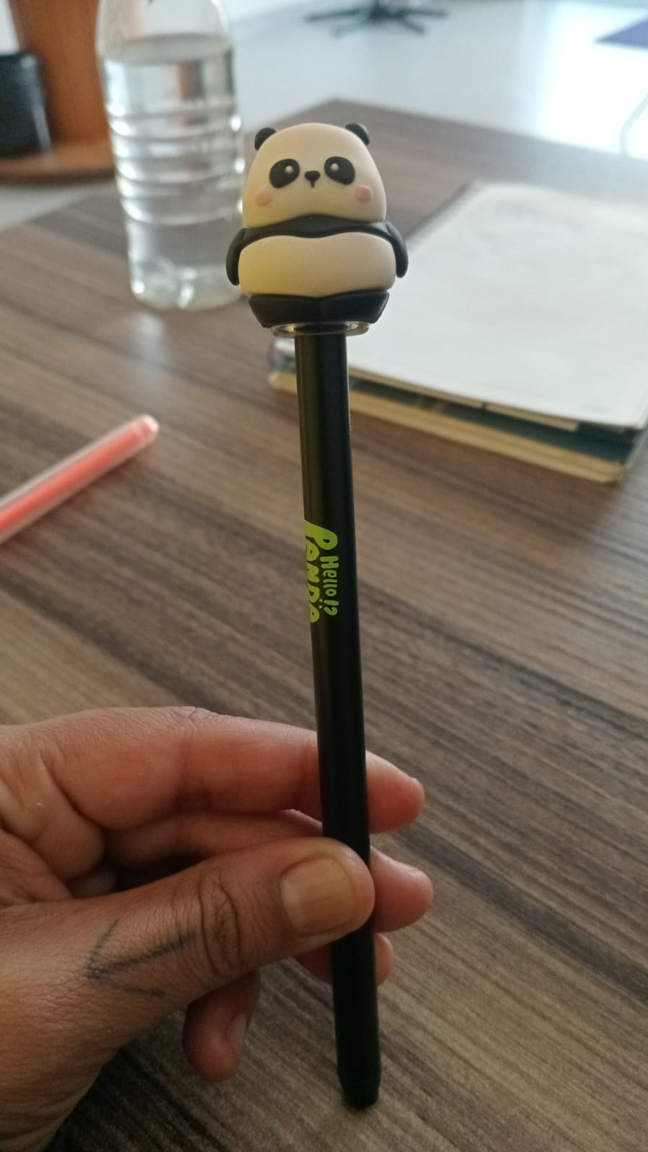
Evidências
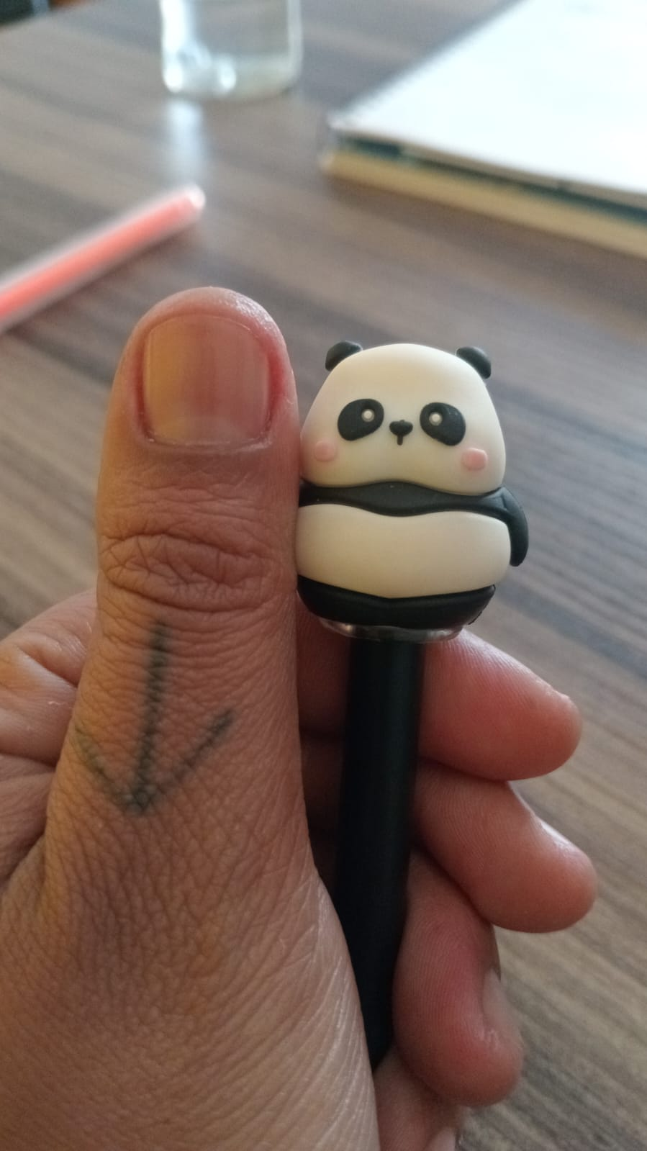

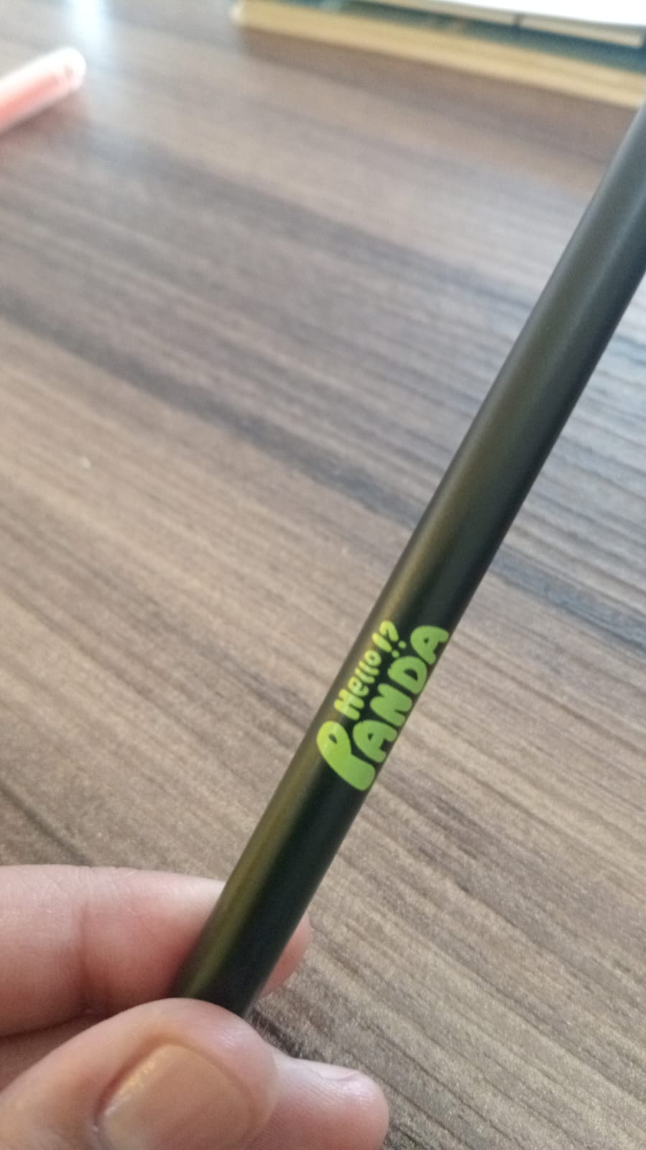
Imagem 1: Design Imagem 2: Tampa em formato de panda
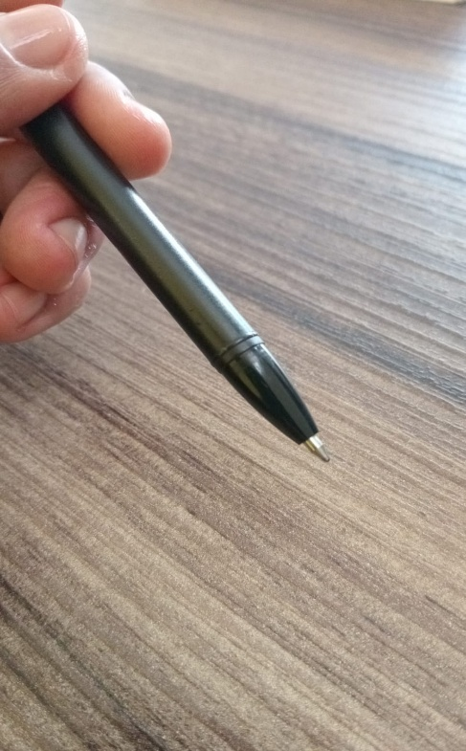

Imagem 3: Logo em cor verde Imagem 4: Ponta da caneta cor azul

Onde encontrar
https://www.etsy.com/pt/listing/1574298260/1-pcs-bonito-panda-aleatorio-caneta-gel

CONCLUSÃO
Ao longo deste trabalho, pude ter uma maior dimensão da proposta do curso de QA e da importância da análise de qualidade. Ao realizar a atividade, percebi a necessidade de pensar realmente em todos os detalhes de um produto, identificando pontos que podem ser aprimorados e buscando possíveis soluções para proporcionar uma melhor experiência ao usuário.
O exercício fez você entender melhor o que um profissional de QA observa e como essa análise pode contribuir para melhorias futuras. Isso também conversa diretamente com a orientação do modelo da EBAC, que pede que a conclusão apresente a experiência adquirida, o que foi aprendido e as lições que podem ser aplicadas à vida profissional.

REFERÊNCIAS BIBLIOGRÁFICAS
https://www.etsy.com/pt/listing/1574298260/1-pcs-bonito-panda-aleatorio-caneta-gel

